Лекция 10. Кибербезопасность в автоматизации

Введение
Современные АСУ ТП становятся всё более интегрированными с корпоративными сетями и облачными сервисами. Однако это увеличивает риски кибератак, которые могут привести к остановке производства и авариям. Кибербезопасность в автоматизации — это комплекс мер защиты оборудования, сетей, данных и операторов.

Угрозы кибербезопасности в АСУ ТП
К основным угрозам относятся: неавторизованный доступ, вредоносное ПО, сетевые атаки (DoS, MITM), ошибки персонала, физический доступ. Один из известных примеров — вирус Stuxnet, атаковавший промышленные контроллеры.
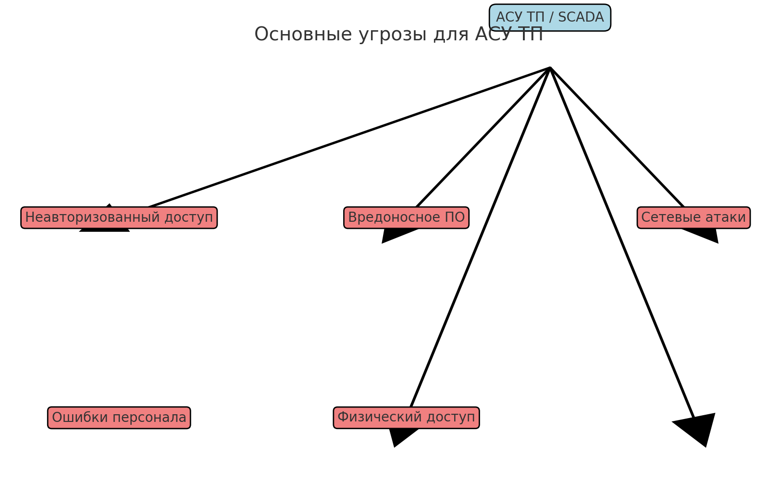
Рис. 1. Основные угрозы для АСУ ТП

Особенности защиты промышленных систем
АСУ ТП отличаются от IT-сетей: требуют непрерывности работы, используют специфические протоколы (Modbus, OPC UA), часто работают на старом оборудовании с ограниченными возможностями защиты.
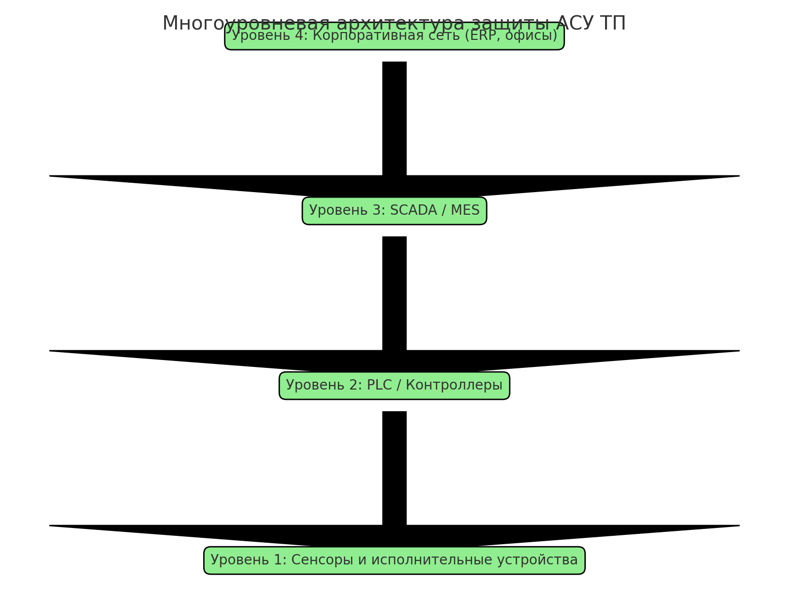
Рис. 2. Многоуровневая архитектура защиты

Методы защиты
Технические меры: сегментация сети, firewalls, шифрование (TLS, VPN), IDS/IPS, аутентификация.
Организационные меры: обучение персонала, политики безопасности, регулярные обновления, резервное копирование.

Международные стандарты кибербезопасности
IEC 62443 — промышленная безопасность.
ISO/IEC 27001 — управление информационной безопасностью.
NIST Cybersecurity Framework — методология оценки рисков.
ГОСТ Р 56939-2016 — защита критической инфраструктуры.
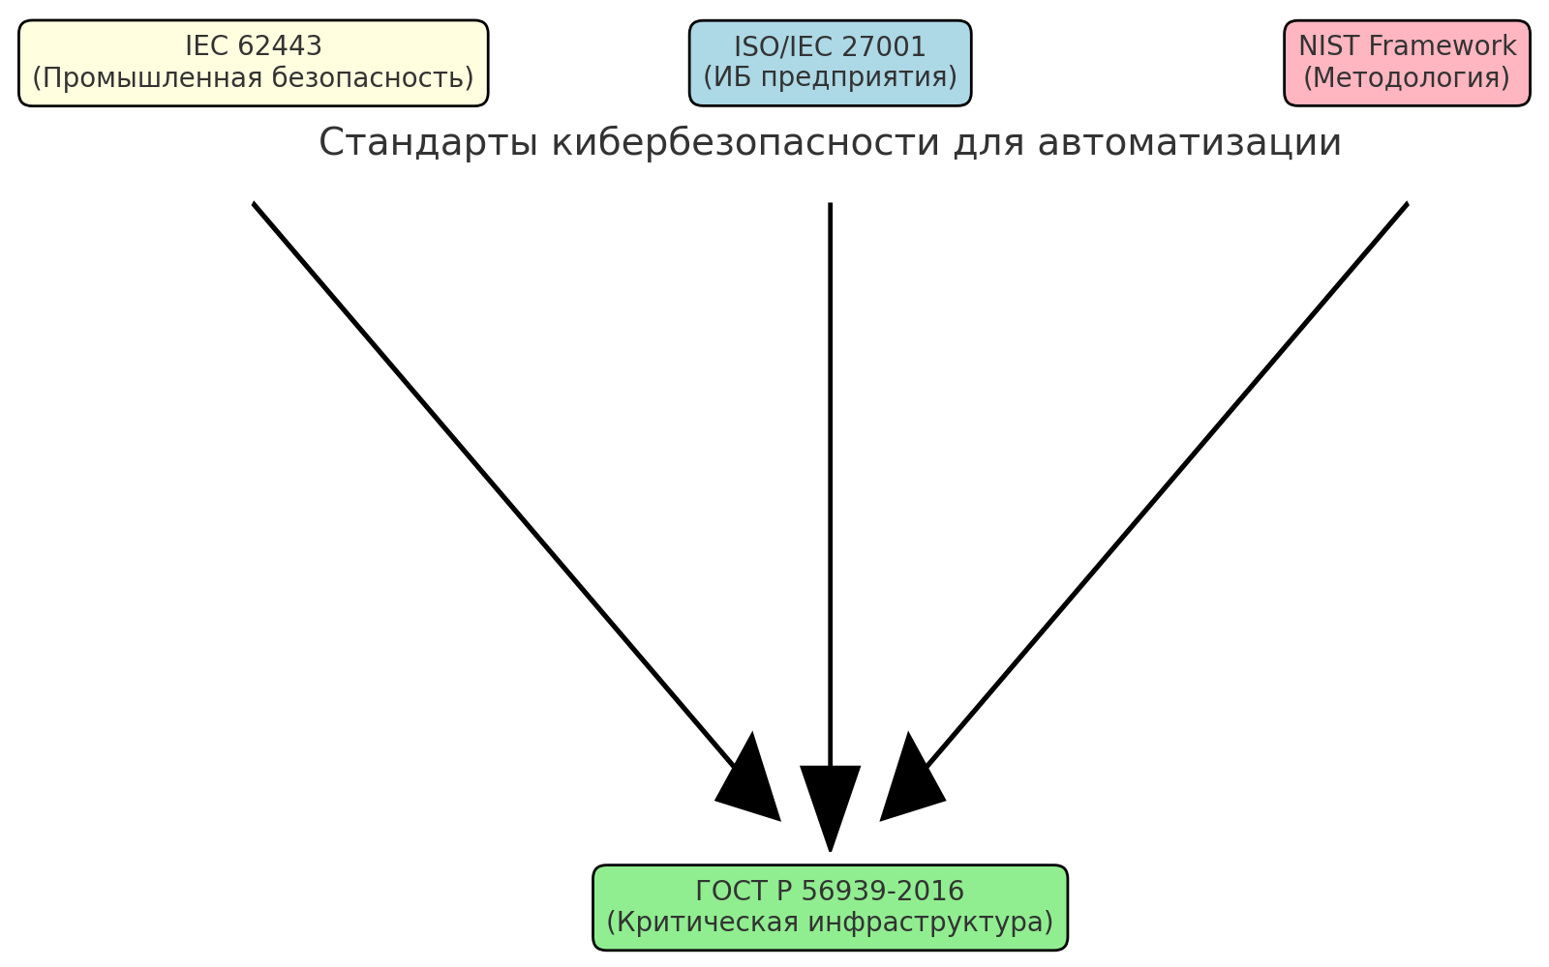
Рис. 3. Стандарты кибербезопасности в автоматизации

Примеры решений
Белые списки приложений на PLC, мониторинг аномалий в сетевом трафике, разграничение прав пользователей в SCADA, аппаратные ключи доступа, интеграция с SIEM-системами.

Современные тенденции
ИИ для выявления аномалий, интеграция кибербезопасности в цифровые двойники, защищённые протоколы (OPC UA Security), киберполигоны для обучения персонала, подход Security by Design.

Выводы
Кибербезопасность — это не опция, а обязательное условие надёжной работы автоматизированных систем. Только сочетание технических и организационных мер обеспечивает устойчивость АСУ ТП к атакам.

